**Zvýšení dávek nemocenského při déle trvající dočasné pracovní neschopnosti**

1. **Zadání úkolu**:

Sekce 7 obdržela úkol zpracovat 2 varianty řešení situace dlouhodobě nemocných v návaznosti na materiál předložený na jednání pléna RHSD dne 12. 9. 2016 "Dávky nemocenského pojištění“

Na jednání pléna RHSD dne 12. 9. 2016 vyjádřili jak zástupci zaměstnavatelů, tak i zástupci zaměstnanců v průběhu projednávání materiálu MPSV „Dávky nemocenského pojištění“ podporu záměru úpravy dávky nemocenského – navýšením vyplácené dávky u déle trvajících pracovních neschopností. V návaznosti na projednání materiálu byla ministryně PSV požádána o přípravu materiálu s konkrétním návrhem variant řešení. Sekce 7 předkládá návrh na zvýšení úrovně dávek při déle trvající dočasné pracovní neschopnosti (dále jen „DPN“) ve dvou variantách.

Cílem tohoto opatření je zmírnění ekonomického dopadu poklesu příjmů a zlepšení sociální situace příjemců nemocenských dávek v případě dlouhodobě trvající DPN. Za takové dlouhodobé případy trvání DPN se považují případy trvající déle než 30 kalendářních dnů, resp. déle než 60 kalendářních dnů.

1. **Současný stav**
2. Výše náhrady příjmu

V současné době je zaměstnanec v případě DPN zabezpečen následujícím způsobem:

* od 4. do 14. kalendářního dne náhradou mzdy (platu) od svého zaměstnavatele.
* od 15. kalendářního dne DPN je poskytováno nemocenské ve výši 60 % redukovaného denního vyměřovacího základu za kalendářní den, a to bez ohledu na délku trvání DPN (54 % hrubé mzdy pro mzdu ve výši do první redukční hranice).

1. Počet déletrvajících pracovních neschopností

Déletrvající pracovní neschopnosti představují podstatný podíl ze všech pracovních neschopností. V roce 2015 bylo ukončeno celkem 1,5 mil. případů dočasné pracovní neschopnosti, z toho:

* cca 800 tisíc případů trvalo alespoň 15 kalendářních dnů
* cca 460 tisíc trvalo déle než 30 kalendářních dnů
* cca 260 tisíc případů trvalo déle než 60 kalendářních dnů.

U osob, které byly v pracovní neschopnosti alespoň jeden měsíc, pak činila průměrná délka trvání jednoho případu DPN 109 dnů, u DPN trvající déle než 60 dnů činila 158 dnů. Navrhované opatření zvýšení dávky nemocenského má tedy potenciál zlepšit sociální situaci velkého počtu domácností.

1. Struktura onemocnění

Struktura onemocnění, které způsobují déletrvající pracovní neschopnosti je uvedena v následujících tabulkách.Dlouhodobě k nejčastějším příčinám déle trvající DPN patří nemoci pohybové soustavy. Tvořily v roce 2015 30 % všech ukončených případů DPN trvajících déle než 30 dnů, přičemž nejčastější jsou onemocnění spojená s bolestí zad. Druhou nejčetnější skupinu onemocnění u dlouhodobých DPN tvoří úrazy a jiné následky vnějších příčin, celkem 18 % všech ukončených případů DPN trvajících déle než 30 dnů. Třetí nejčetnější skupinou (9%) jsou onemocnění dýchacích cest, která jsou však nejčastěji ukončena do 60. dne DPN. U DPN, jejichž délka trvání přesahuje tři měsíce, patří k třetím nejčastějším příčinám DPN komplikace spojené s těhotenstvím.

**Tabulka 1: Nejčastější příčiny DPN**







Zdroj: ČSSZ, MPSV

1. **Návrh úpravy navýšení dávek nemocenského**

Návrh na zvýšení úrovně dávek nemocenského se předkládá ve dvou variantách, v obou případech se předpokládá zachování náhrady mzdy od 4. do 14. dne zaměstnavatelem v současné výši:

**Varianta 1**: Nemocenské by se zvýšilo již od 31. dne DPN, bylo by poskytováno následovně:

* 60 % redukovaného denního vyměřovacího základu za kalendářní den od 15. do 30. dne DPN,
* 66 % od 31. do 60. dne DPN
* 72 % od 61. dne DPN.

V této variantě by se procentní zápočet zvyšoval v závislosti na délce trvání DPN stejným způsobem, jak bylo v systému nemocenského pojištění naposledy zavedeno od 1. 1. 2008 a platilo do 31. 12. 2009 (prvý rok za účinnosti „předchozího“ zákona č. 54/1956 Sb., o nemocenském pojištění zaměstnanců, ve znění pozdějších předpisů, další rok za účinnosti současného zákona č. 187/2006 Sb., o nemocenském pojištění).

**Varianta 2**: Nemocenské by se zvýšilo více, ale až od 61. dne DPN, bylo by poskytováno následovně:

* 60 % redukovaného denního vyměřovacího základu za kalendářní den od 15. do 60. dne DPN
* 78**%** od 61. dne DPN.

1. **Finanční dopady**
2. Dopad na státní rozpočet

Zvýšení nemocenského u dlouhodobých případů dočasné pracovní neschopnosti povede k  nárůstu výdajů státního rozpočtu na výplatu dávek nemocenského pojištění. Odhad dopadů na výdaje státního rozpočtu vychází z úrovně nemocnosti, její struktury podle délky trvání a rozložení výší vyměřovacích základů v roce 2015

**Varianta 1:**

Zvýšení úrovně denního nemocenského ze současných 60 % redukovaného denního vyměřovacího základu na 66 % pro 31. až 60. den DPN a 72 % od 61. DPN by při nezměněném rozložení pracovní neschopnosti v roce 2015 znamenalo zvýšení výdajů na nemocenské cca o 13,1 %, tedy o cca 2 mld. Kč. Pro rok 2017 by tedy úprava sazeb ve variantě 1 přinesla nárůst výdajů na dávky nemocenského pojištění o **cca 2,3 mld**.[1] Kč.

**Varianta 2:** Přizvýšení úrovně denního nemocenského od 61. dne DPN ze 60 % na 78 % redukovaného denního vyměřovacího základu by při stejném rozložení DPN jako v roce 2015 došlo k růstu výdajů o 16,0 %, tedy cca o 2,5 mld. Kč. Pro rok 2017 se odhaduje zvýšení výdajů na dávky nemocenského pojištění ve variantě 2 o **cca 2,8 mld**. Kč.

1. Ostatní dopady

Na jiné veřejné rozpočty ani na zaměstnavatele navrhovaná úprava dopad mít nebude.

1. **Dopad na úroveň příjmů osob v pracovní neschopnosti**

Podíl nemocenského k čisté mzdě se liší pro různé úrovně příjmů. Příčinou je různá úroveň zdanění a redukční hranice v nemocenském pojištění. Dopad na sociální situaci nemocných osob je proto uveden pro tři situace – průměrná mzda, polovina průměrné mzdy a dvojnásobek průměrné mzdy. Nejvyššího podílu dosahuje výše denního nemocenského u osob s průměrnou mzdou. Zvýšení denní dávky nemocenského by u osob se mzdou ve výši 27 297 Kč[2] vedlo ke zvýšení denního nemocenského (485 Kč) o 49 Kč při sazbě 66 % a o 97 Kč při sazbě 72 % ve variantě 1 a o 146 Kč při sazbě 78% ve variantě 2. Čistý náhradový poměr u denní výše dávky by tak pro dlouhodobě nemocného pojištěnce s průměrnou mzdou vzrostl ze současných 70 % na 77 % od 31. dne DPN a na 84 % od 61. dne DPN ve variantě 1; ve variantě 2 až na 91 % od 61. dne DPN . Pro ostatní dvě úrovně příjmů by byl náhradový poměr nižší, jak je vidět z dále uvedených grafů.

Zlepšení příjmové situace osob v pracovní neschopnosti při dlouhodobé DPN je dále závislé na délce trvání DPN. Průměrné čisté měsíční příjmy jsou téměř shodné pro variantu 1 a variantu 2 v případě trvání DPN po dobu 90 dnů, u delší DPN je pro příjemce dávek výhodnější varianta 2.

**Graf 1a: Průměrný měsíční příjem z dávek v nemoci od začátku DPN (v % čisté mzdy); pojištěnec s průměrnou mzdou**

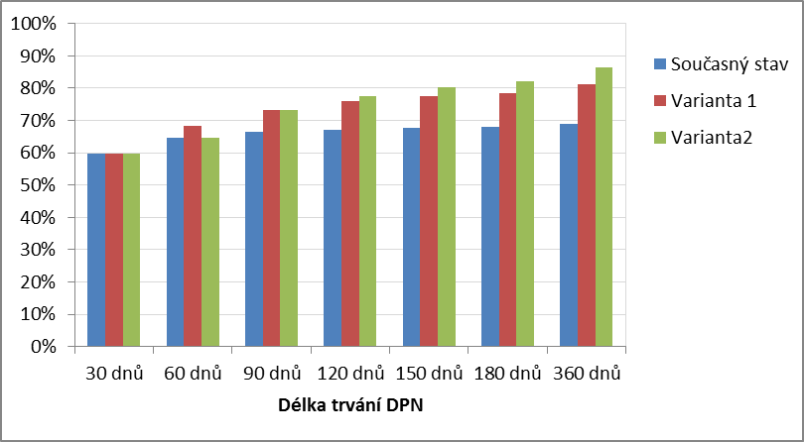

**Graf 1b: Průměrný měsíční příjem z dávek v nemoci od začátku DPN (v % čisté mzdy); pojištěnec se mzdou ve výši 50 % průměrné mzdy**

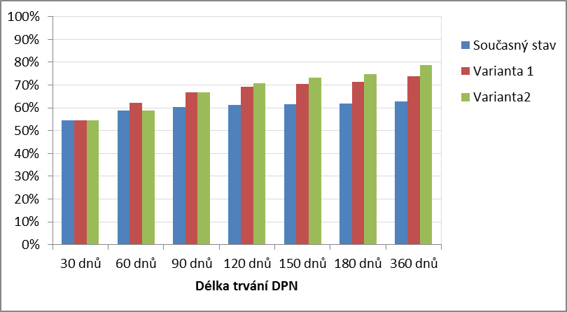

**Graf 1c: Průměrný měsíční příjem z dávek v nemoci od začátku DPN (v % čisté mzdy);; pojištěnec se mzdou ve výši dvojnásobku průměrné mzdy**

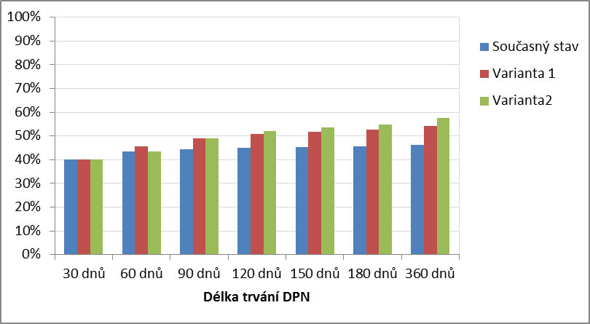

Poznámka ke grafům 1a-1c: Dávkami v nemoci jsou náhrada mzdy za prvních 14 dnů DPN, kdy prvním dnem DPN je pondělí, a nemocenské od 15. dne DPN. Redukční hranice pro rok 2017. Průměrná mzda za 2. čtvrtletí 2016 ve výši 27 297 Kč. Čistá mzda – pouze se slevou na poplatníka.

Zdroj: MPSV

1. **Legislativní řešení navrhovaných změn**

Legislativní řešení navrhovaných změn si vyžádá změnu ustanovení § 29 zákona č. 187/2006 Sb., o nemocenském pojištění ve znění pozdějších předpisů v závislosti na zvolené variantě.

**Varianta 1:** Ustanovení § 29 zní:

(1) Výše nemocenského za kalendářní den činí

a) 60 % denního vyměřovacího základu do 30. kalendářního dne trvání dočasné pracovní neschopnosti nebo nařízené karantény,

b) 66 % denního vyměřovacího základu od 31. kalendářního dne trvání dočasné pracovní neschopnosti nebo nařízené karantény do 60. kalendářního dne trvání dočasné pracovní neschopnosti nebo nařízené karantény,

c) 72 % denního vyměřovacího základu od 61. kalendářního dne trvání dočasné pracovní neschopnosti nebo nařízené karantény,

(2) Výše nemocenského za kalendářní den činí 100 % denního vyměřovacího základu v případech, kdy byl pojištěnec uznán dočasně práce neschopným nebo mu byla nařízena karanténa v důsledku toho, že se prokazatelně podílel ve veřejném zájmu na provádění záchranných nebo likvidačních prací při požáru, ekologické nebo průmyslové havárii, při povodni, vichřici nebo vyšším stupni větrné pohromy nebo při jiných mimořádných událostech jako člen jednotky Sboru dobrovolných hasičů obce povolané operačním střediskem Hasičského záchranného sboru České republiky.

*Pozn.: znění odst. 2 je již obsaženo v návrhu zákona, kterým se mění zákon č. 187/2006 Sb., o nemocenském pojištění, ve znění pozdějších předpisů, a další související zákony (ST 821)*

**Varianta 2:** Ustanovení § 29 zní:

(1) Výše nemocenského za kalendářní den činí

a) 60 % denního vyměřovacího základu do 60. kalendářního dne trvání dočasné pracovní neschopnosti nebo nařízené karantény,

b) 78 % denního vyměřovacího základu od 61. kalendářního dne trvání dočasné pracovní neschopnosti nebo nařízené karantény,

(2) Výše nemocenského za kalendářní den činí 100 % denního vyměřovacího základu v případech, kdy byl pojištěnec uznán dočasně práce neschopným nebo mu byla nařízena karanténa v důsledku toho, že se prokazatelně podílel ve veřejném zájmu na provádění záchranných nebo likvidačních prací při požáru, ekologické nebo průmyslové havárii, při povodni, vichřici nebo vyšším stupni větrné pohromy nebo při jiných mimořádných událostech jako člen jednotky Sboru dobrovolných hasičů obce povolané operačním střediskem Hasičského záchranného sboru České republiky.

*Pozn.: znění odst. 2 je již obsaženo v návrhu zákona, kterým se mění zákon č. 187/2006 Sb., o nemocenském pojištění, ve znění pozdějších předpisů, a další související zákony (ST 821)*

1. Pro rok 2017 odhaduje MPSV výdaje na dávky nemocenského pojištění ve výši 27,3 mld. Kč, z toho 17, 8 na nemocenské. Odhad reflektuje růst mezd a předpokládá průměrné procento pracovní neschopnosti na úrovni roku 2016, tj. okolo 4,3 %.
2. Průměrná mzda za 2. čtvrtletí 2016 dle údajů ČSÚ.